### 创建房间对象新方式

1.创建映射关系类,如下图斗地主的DDZType.java

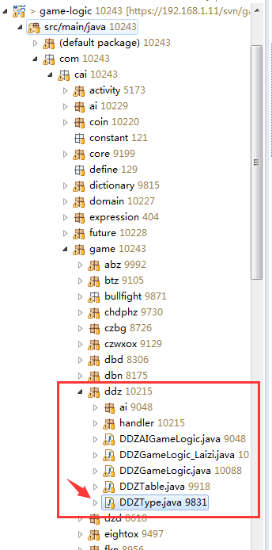

2.注册影射关系，在doMapping()方法里调用mapping(gameTypeIndex,tableClass)创建影射关系，其中第一个参数为小游戏id (gameTypeIndex)，第二个参数为gameTypeIndex游戏对应的Table Class对象。

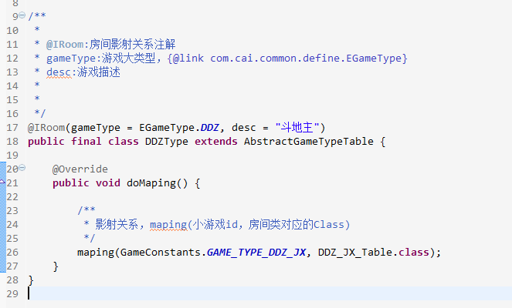

1. 完毕。

备注:不再需要在

LogicRoomHandler#createRoom(**int** game_type_index, **int** game_rule_index)

手动创建房间对象。